Внеклассное занятие в начальной школе.
ТЕМА: ПЛОДЫ РАСТЕНИЙ И «ПЛОДЫ» ЧЕЛОВЕКА. РИСУНОК «ФРУКТЫ»
Учитель: Шувалова Ольга Алексеевна
ЦЕЛЬ: изучение душевных и духовных черт характера человека, приобщение к основам христианской веры, обучение основам живописной грамоты, формирование навыков передачи цветом предметов с натуры, по памяти, представлению и умений пользоваться художественно-выразительными средствами живописи, графики, углубление знаний по перспективе, цветоведению, передаче формы и объёма.
Блок-план урока
- Плоды растений.
- «Плоды» человека. Хорошие, добрые плоды.
- Грехи.
- Возможность исправления, покаяния. Таинства Причащения и Исповеди.
- Рисунок-натюрморт «Фрукты».
Наглядный материал для проведения беседы:
- фрукты и овощи в мешочке;
- два подноса и две тарелки.
Наглядный материал для рисования:
- репродукции с изображением натюрморта;
- натюрморт из яблок и груши (цвет фруктов чистый без оттенков: красный, жёлтый, зелёный).
Раздаточный материал:
- акварель;
- простой карандаш;
- ластик;
- альбомный лист;
- палитра;
- салфетка;
- баночка с водой;
- кисти круглые №3 и №5.
Дополнительный материал:
- разделочная дощечка; нож.
ХОД УРОКА.
- Организационный момент.
- Здравствуйте, ребята! Я очень всех рада видеть. Наше занятие по традиции мы начинаем с чтения молитвы «Царю Небесный». (Дети читают молитву)
2. Сообщение темы и целей занятия.
- Сегодня у нас очень интересное занятие, которое мы должны провести с пользой для себя, научиться думать, рассуждать и творчески работать.
В мешочке, который находится у меня в руках, лежат предметы известные вам. А вот что это за предметы – попробуйте догадаться, не глядя в мешочек, ощупывая рукой. (По мере угадывания учитель раскладывает фрукты и овощи на разные подносы).
- Как назвать одним словом предметы на каждом подносе? (Овощи, фрукты)
- А как можно назвать одним словом все предметы, фрукты и овощи? (Плоды)
- Где они растут? Когда созревают?
3. Работа по теме.
«Плоды» человека.
- Не только растения приносят плоды, но приносит плоды и каждый человек. Какие же это плоды? Это наши дела, слова и даже мысли. Хорошие дела, слова, мысли – это хорошие плоды. Приведите примеры наших плодов-дел. (Ответы детей, учитель кратко обобщает детские мысли).
Грехи.
- Но не все плоды, например на яблоне, бывают хорошими, попадаются и плохие: гнилые, порченные, съеденные червяками.
- Так же и у человека. Не все его дела, слова, мысли, к сожалению, хороши. Исходит из человека и плохое. Вспомните случаи из жизни, из прочитанных книг. Вспомните примеры из Священного Писания.
- Всё это называется словом «грех». Это – наши грехи.

Возможность исправления, покаяния.
- Как червячок портит яблоко, так и грех вредит нашей душе, отдаляет и вредит нашей душе, отдаляет и скрывает её от Бога. А чтобы этого не было, чтобы можно было исправить дурное, очиститься от греха, есть покаяние. Установлено церковное Таинство Исповеди, во время которого человек кается в совершённых грехах перед Богом и, если покаяние было искренним, получает прощение, разрешение от грехов. В Таинстве Святого Причащения душа невидимо соединяется с Богом.
- Расскажите о том, как вы себя чувствуете до исповеди и после неё. Вспомните, как вас причащает священник. Что-то меняется в вашей душе после причастия? Расскажите об этом.
- Пусть будет побольше у нас плодов добрых, угодных Богу и радующих близких.
4. Творческая работа детей.
- А рисовать мы сегодня будем плоды земные: вот эти яблоки и груши.
- Перед вами фрукты. Когда мы их нарисуем, вы увидите на своём листе рисунок из фруктов. Как называется такой рисунок? (Натюрморт)
- Известно, что если на картине изображены неодушевлённые предметы: цветы, фрукты и так далее, - получается натюрморт.
- Какого цвета плоды вы видите? (Яблоки красные, груша жёлтая)
- Какие ещё есть отличия между этими плодами? (Яблоки круглые, а груша вытянутая, яблоки мельче, а груша крупнее)
- Кто из вас может на доске нарисовать яблоко? Хорошо. Действительно, яблоко легче всего рисовать в два приёма полукруглыми линиями, а потом нарисовать ножку. (Ил.№1)

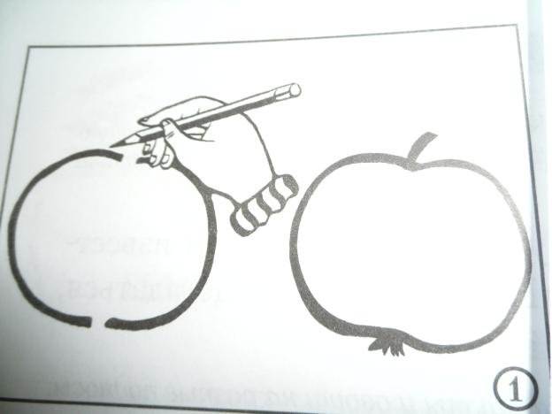

- Когда рисуешь натюрморт, то нужно рисовать именно так, как видишь. И цвет, и форму, и расположение.
- Скажите, сколько яблок вам видно? Кому-то видны два яблока целиком и груша. А кому-то видно только одно яблоко, а два других плода – частично (их заслоняет одно яблоко)
- Кто может изобразить на доске грушу и яблоко. (Ил. №2,№3)

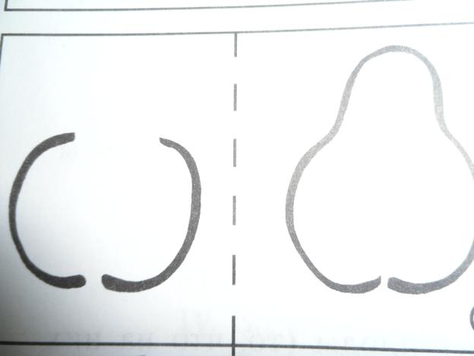

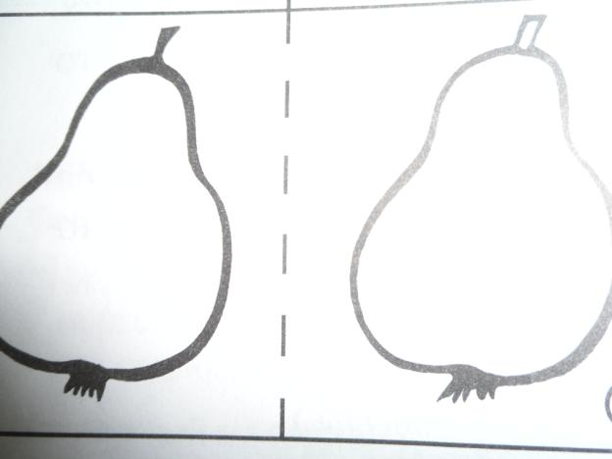

- А теперь посмотрим на наш лист. Как сделать, чтобы фрукты оказались на нём.
- Давайте внимательно посмотрим сначала на натюрморт, потом на лист бумаги. И опять: на натюрморт, затем на лист бумаги. Теперь представьте, что в вашей руке лежит одно из этих яблок – крупное и круглое. Положите своё невидимое яблоко на лист. И указательным пальцем обведите это место. Также поступите с другими фруктами. Смотрите, чтобы невидимое яблоко не было больше того, которое вы обводите, чтобы размер яблока совпал с настоящим. На каком месте лучше расположить яблоки?(В центре)
- Теперь мы будем делать набросок. (Ил.4)

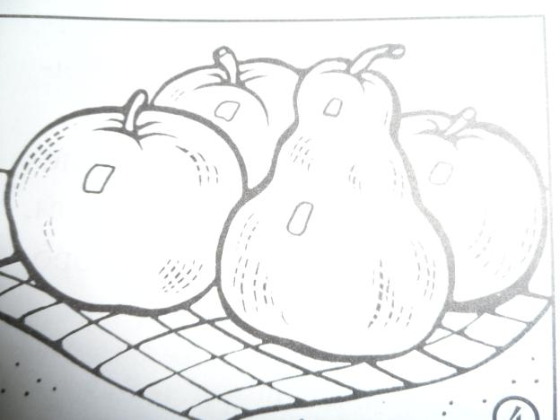
- Набросок – это рисунок, который выполняют тонкими линиями, изображая самое главное, и который легко можно исправить при необходимости. А когда вы увидите, что всё получается так, как нужно, можно будет обвести рисунок более чёткой линией, с более сильным нажимом. После этого можно приступать к раскрашиванию акварелью.
- Возьмите круглую кисть №5. Раскрашивать будем сначала грушу. (Ил.№5)

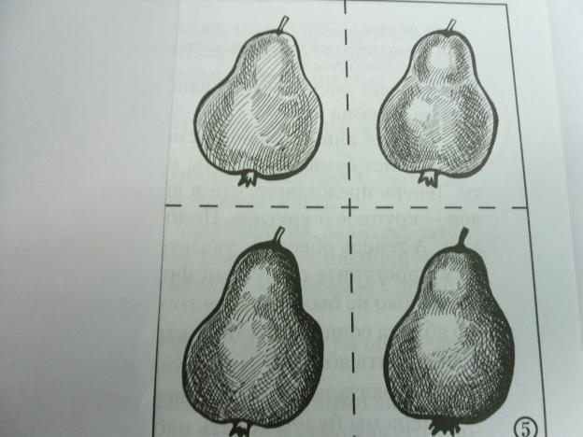
- Сравните рисунок с нашим натюрмортом: где потемнее, добавьте краску. А вот в том месте, где нужно сделать светлее, мы выбелим пятнышко. Это пятнышко называется бликом.
- Теперь с более тёмной части груши можно провести контурную линию светло-коричневым цветом. Кисть уберите , предварительно промыв и обсушив её на салфетке.
- Тонкой кистью №3 нарисуем ножку плода и «глазочек».
- Кто скажет, как мы будем раскрашивать яблоки? С чего начнём?(С воды). Но сначала возьмём нужную кисть. Потом подберём нужный цвет, проверив на палитре, затем выберем светлое пятнышко, сделаем контур затемнённой части и тонкой кистью дорисуем ножку яблока и «глазочек».
- Сделайте это самостоятельно.
- Осталось только показать, что фрукты лежат на определённой поверхности.
- Возьмите кисть №5 и лёгкими зигзагами, как будто стираете ластиком, положив весь ворс, сделайте несколько штрихов водой под фруктами и с боков. Потом добавьте цвет и снова повторите предыдущее движение. Чем ближе к нижней части яблок, тем цвет темнее, чем дальше от фруктов, тем светлее.
- Итак, перед нами натюрморт «Фрукты», изображённый таким образом, что мы можем узнать каждое яблоко, понять, что нарисована именно эта груша, именно те фрукты, которые лежат на столе.

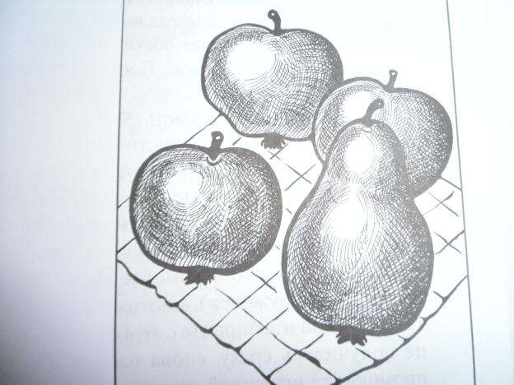

5. Итог урока.
- Как вы думаете, чего мы ещё не сказали о фруктах? Мы не знаем какие они на вкус. Сейчас попробуем и скажем. (Учитель разрезает фрукты и угощает детей)
- Чем вам запомнилось сегодняшнее занятие? Что вы возьмёте себе на заметку для дальнейшей работы?
Чтение молитвы «Достойно есть»

